1. ЗАГАЛЬНІ ПОЛОЖЕННЯ
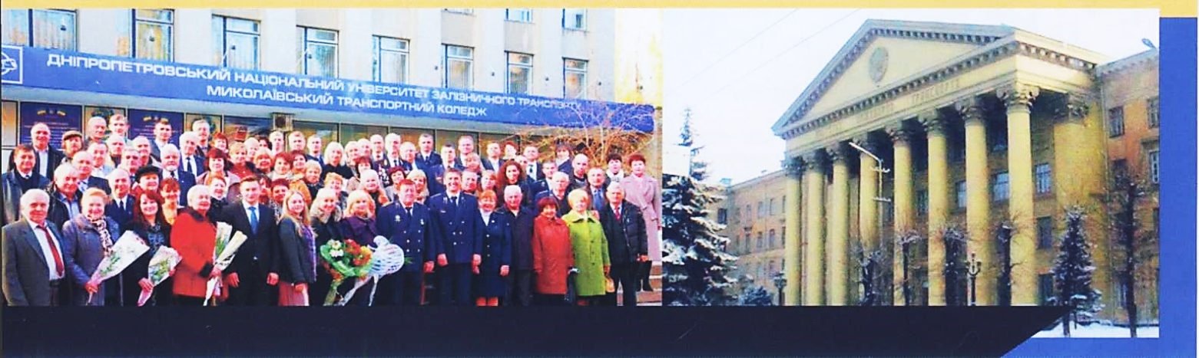
Миколаївський коледж транспортної інфраструктури Дніпровського національного університету залізничного транспорту ім.ак.В.Лазаряна є найстарішим навчальним закладом України (в 2019 році МКТІ виповнилося 125 років!) з підготовки кадрових спеціалістів залізничного транспорту і є єдиним коледжем в Україні з Державної формою власності в даній галузі.
МКТІ проводить освітню діяльність з наданням вищої освіти на рівні кваліфікаційних вимог до молодшого спеціаліста 8 (восьми) кваліфікації і є основним навчальним закладом, який вирощує і виховує кадровий склад молодших спеціалістів (техніків і механіків) і підживлює основну виконавчу ланку в Залізничній галузі.
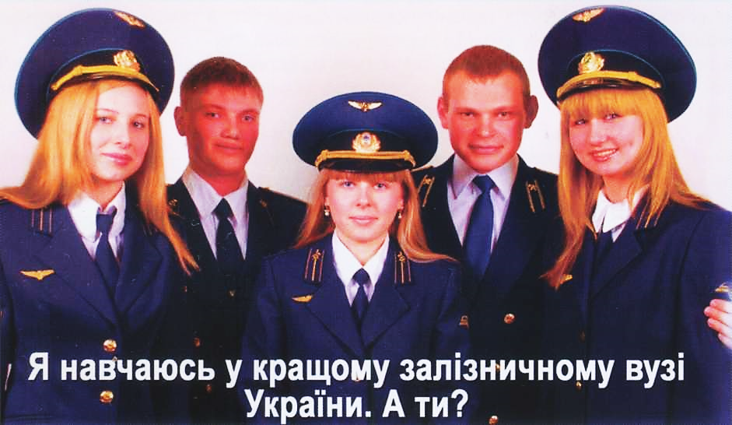
Основною складовою і базовою частиною навчального процесу є надання практичних навичок та проведення практик в майстернях коледжу. Практика студентів є невід'ємною складовою частиною процесу підготовки спеціалістів в МКТІ і проводиться на оснащених відповідним чином майстернях, цехах і полігонах навчального закладу, а також на сучасних підприємствах і в організаціях різних галузей господарства.
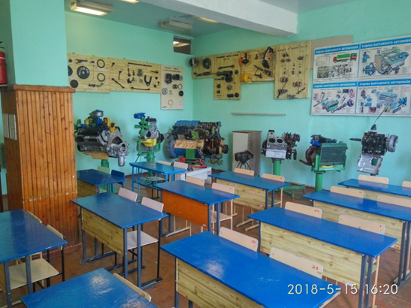
Метою практики є оволодіння студентами сучасними методами, формами організації та знаряддями праці в галузі їх майбутньої професії, формування у них, на базі одержаних у вищому навчальному закладі знань, професійних умінь і навичок для прийняття самостійних рішень під час конкретної роботи в реальних ринкових і виробничих умовах, виховання потреби систематично поновлювати свої знання та творчо їх застосовувати в практичній діяльності.
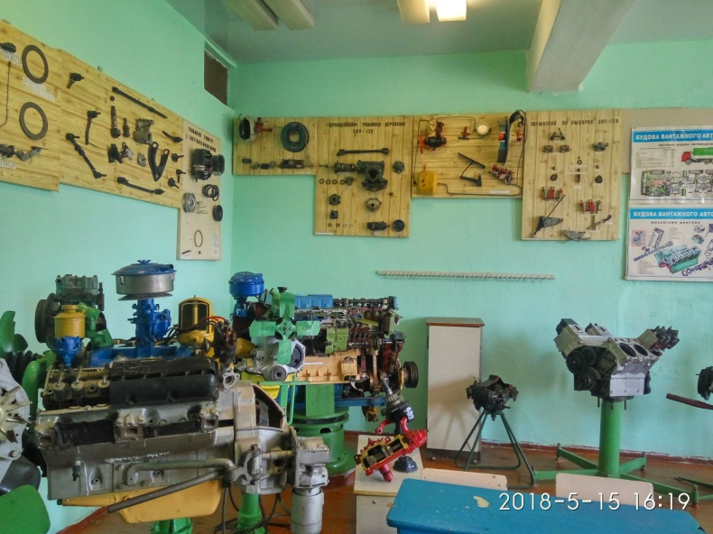
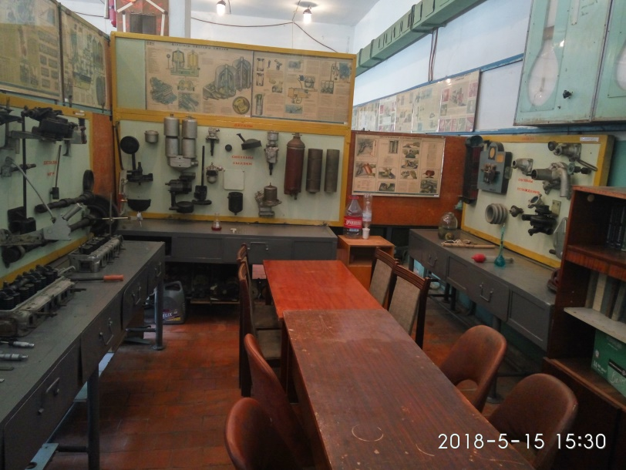
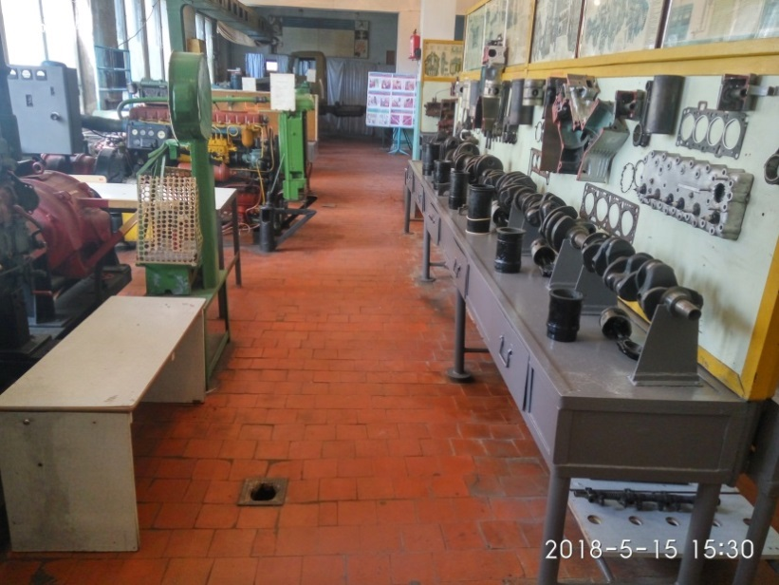
Навчально-матеріальна база майстерні МКТІ складається із 5 цехів (загальної площею 584м²), 3-х майстерень(загальної площею 296м²) і 3-х полігонів (загальної площею 2090м² ) сумарної площею 2970м², а саме: слюсарні цехи №1 і №2, зварювального цеху, електромонтажного і монтажно-демонтажного цехів, майстерень КГ і МВР, автомайстерень обладнаних сучасними приладами і необхідним інструментом.

На базі майстерень МКТІ проводяться Навчальні і Технологічні практики, а саме: слюсарна, електромонтажна, зварювальна та комп'ютерна, а також монтажно-демонтажна, ТО і ремонт рухомого складу та залізничної колії і інші, які мають на меті підготувати студентів до отримання необхідного обсягу практичних знань, умінь та навичок відповідно до освітньо-кваліфікаційного рівня молодшого спеціаліста за фахом, набуття необхідних виробничих функцій з професії, здачі випробувань розряду слюсаря з ремонту рухомого складу.
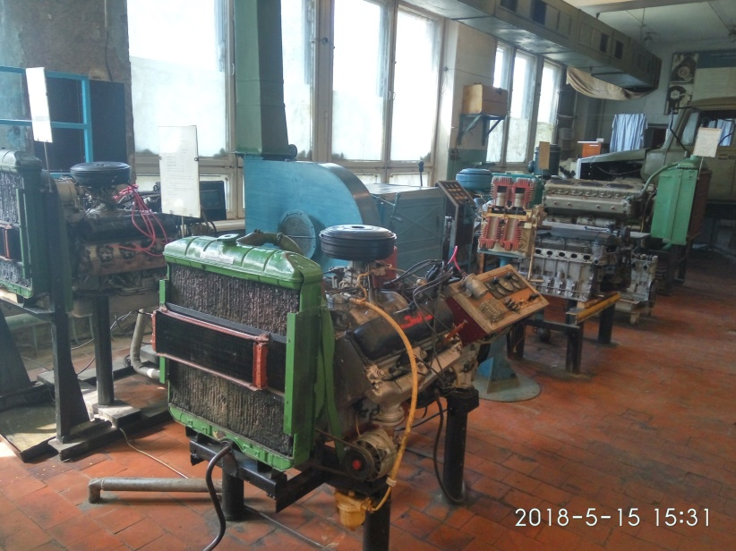
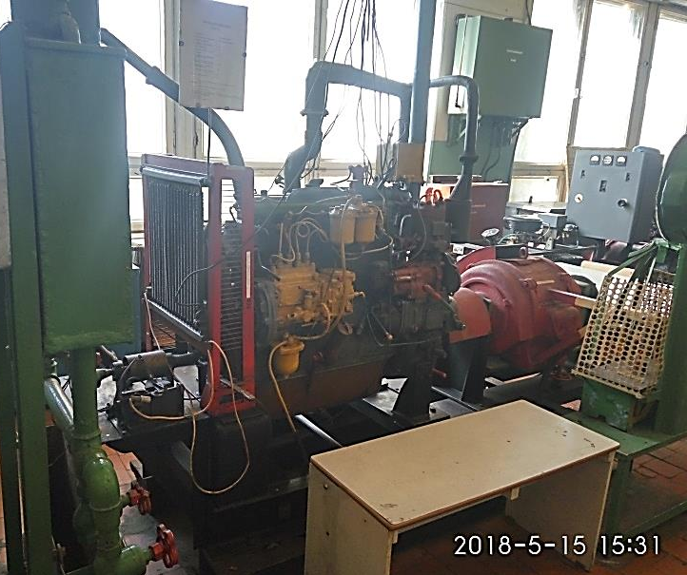
На 3-4 курсах одним із завдань практики є оволодіння студентами робітничою професією з числа масових спеціальностей галузі, що відповідає фаху навчання.
Заключною ланкою практичної підготовки є переддипломна практика студентів, яка проводиться перед виконанням кваліфікаційної роботи або дипломного проекту. Під час цієї практики поглиблюються та закріплюються теоретичні знання з усіх дисциплін навчального плану, дозбирається фактичний матеріал для виконання кваліфікаційної роботи, дипломного проекту або складання державних екзаменів.
СКЛАД ВІДДІЛЕННЯ ВИРОБНИЧОГО НАВЧАННЯ
Озерова Ольга Олексіївна - Завідуюча навчально-виробничою практикою та курсами підвищення кваліфікації.
Освіта: Дніпропетровський національний університет залізничного транспорту в 2011 р., відділення "Організація перевезень і управління на залізничному транспорті".
Кваліфікація: науковий співробітник з транспортної галузі.
Дисципліни:
- Системи регулювання рухом поїздів.

Кузнецов Андрій Володимирович - Голова циклової комісії, Викладач вищої категорії.
Освіта: Самаркандське вище військове автомобільне командне училище, дипломом з відмінністю й золотий медаллю, 1981р.
Кваліфікація: інженер з експлуатації автомобільного транспорту
Дисципліни:
- Технічна експлуатація автомобілів,
- Електрообладнання автомобілів,
- Взаємозамінність, стандартизація та технічні вимірювання.

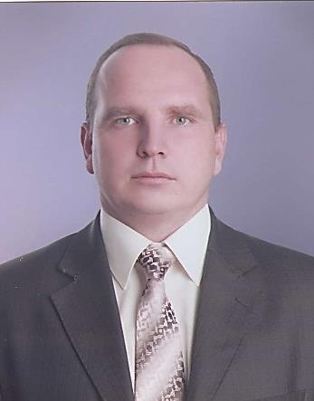
Анайко Дмитро Олександрович – майстер виробничого навчання. Викладач першої категорії.

Освіта: Харківська державна академія залізничного транспорту, 199р.

Кваліфікація: інженер-електрик.

Дисципліни:
- Монтаж, обслуговування , ремонт і діагностика пристроїв СЦБ,
- Технічна експлуатація залізниць та безпека руху поїздів,
- Електромонтажна практика.

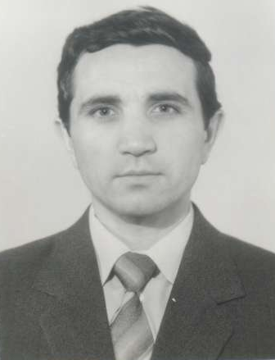
Борець Сергій Миколайович - майстер виробничого навчання.

Освіта: Миколаївський технікум залізничного транспорту ім.ак. В.М.Образцова, 1980р.

Кваліфікація: технік-колійник.

Дисципліни:
- Слюсарна практика;
- Зварювальна практика.

